《数字电路与数字系统实验》实验报告

**实验9: VGA接口控制器实现**

**姓名:** 尹浚宇

**学号:** 161130118

**班级:** 2018-2019第一学期数字电路与数字系统实验2班

**邮箱:** [908664035@qq.com](mailto:908664035@qq.com)

**实验时间:** 2018-11-13

1. **实验目的**
2. 学习VGA接口原理.
3. 学习VGA接口控制器的设计方法.
4. **实验原理**
5. VGA简介

VGA(Video Graphics Array)接口, 即视频图形阵列. VGA接口最初是⽤于连接CRT显⽰器的接口, CRT显⽰器因为设计制造上的原因, 只能接受模拟信号输⼊, 这就需要显卡能输出模拟信号, VGA接口就是显卡上输出模拟信号的接口, 在传统的CRT显⽰器中, 使⽤的都是VGA接口. VGA接口是15针/孔的梯形插头, 分成3排, 每排5个, 如下图所示:

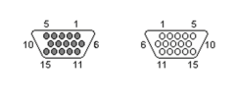

VGA接口的接口信号主要有5个: R(Red)、G(Green)、B(Blue)、HS(Horizontal Synchronization)和VS(Vertical Synchronization), 即红、绿、蓝、⽔平同步和垂直同步(也称⾏同步和帧同步).

图像的显示是以像素(点)为单位, 显⽰器的分辨率是指屏幕每⾏有多少个像素及每帧有多少行, 标准的VGA分辨率是640×480, 也有更⾼的分辨率. 从人眼的视觉效果考虑, 屏幕刷新的频率(每秒钟显⽰的帧数)应该大于 24, 这样屏幕看起来才不会闪烁, VGA显示器⼀般的刷新频率是60Hz. 每⼀帧图像的显示都是从屏幕的左上角开始一行一行进⾏的, ⾏同步信号是⼀个负脉冲, ⾏同步信号有效后, 由RGB端送出当前⾏显⽰的各像素点的RGB 电压值, 当⼀帧显⽰结束后, 由帧同步信号送出⼀个负脉冲, 重新开始从屏幕的左上端开始显⽰下⼀帧图像, 如下图所示.

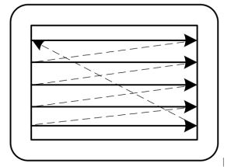

RGB端并不是所有时间都在传送像素信息，由于CRT的电⼦束从上⼀⾏

的⾏尾到下⼀⾏的⾏头需要时间, 从屏幕的右下⾓回到左上⾓开始下⼀帧也需

要时间, 这时RGB送的电压值为 0(黑色), 这些时间称为电⼦束的⾏消隐时

间和场消隐时间, ⾏消隐时间以像素为单位, 帧消隐时间以⾏为单位. VGA行扫描、场扫描时序⽰意图如下图所示:

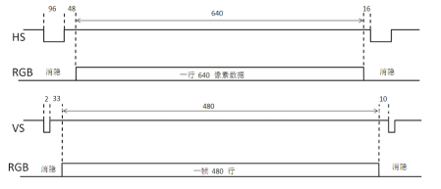

由上图可知，有效地显示一行信号需要96+48+640+16=800个像素点的时间, 有效显示⼀帧图像需要2+33+480+10=525行时间.

1. VGA显示的实现

DE10-Standard开发板上使⽤了⼀块VGA DAC ADV7123芯⽚来实现VGA

功能. 开发板和ADV7123芯片之间的接口引脚包括3组8bit的颜⾊信号VGA_R[7:0], VGA_G[7:0], VGA_B[7:0], ⾏同步信号VGA_HS, 帧同步信号VGA_VS , VGA时钟信号VGA_CLK, VGA同步(低有效) VGA_SYNC_N和VGA 消隐信号(低有效)VGA_BLANK_N.

1. **实验环境/器材**

系统环境是window10, 硬件环境是DE10-Standard开发板, 软件环境是Quartus.

1. **程序代码**

整个工程的设计思路如下:

整个工程分为四个模块完成, 三个子模块的分别是: 分频器, VGA控制器, 单口ROM. 顶层模块将三个子模块实例化并综合在一起, 此外还添加了一个同步信号并令其始终为0, 并且加入了一个控制端ctrl, ctrl为1时显示条纹, 为0时显示北大楼.

对于分频器模块:

由于开发板上的时钟频率为50MHz, 而VGA所需的时钟为25MHz, 所以我们需要使用一个分频器产生所需的时钟信号. 该模块完全按照讲义所给方法设计, 在实例化时指定参数, 达到产生25MHz频率时钟的目的.

对于VGA控制器模块:

由于开发板上的存储空间有限, 这里将24位的VGA_DATA改为12位, 在给VGA_R, VGA_G, VGA_B赋值时, 只给高四位赋值, 低四位全为0.

对于单口ROM模块:

使用IP核自动生成一个单口ROM, 每个word长为12bits, 总共有640x512word, 并取消输出缓存, 使用讲义提供的.mif文件对该rom进行初始化.

具体代码见压缩包内文件.

1. **实验步骤**

首先根据讲义设计了分频器和VGA控制器, 而后根据具体需求更改了VGA控制器的部分代码, 最后利用IP核生成了一个单口rom并在顶层模块中将上述三个模块实例化(具体思路见四), 之后分配了引脚, 并将生成的二进制烧写文件导入开发板进行硬件验证, 并通过了助教的查验.

引脚分配思路如下:

clk采用内置的50MHz的时钟, VGA相关引脚按照讲义逐一分配, 置位端和使能端和控制端都使用开关实现.

1. **测试方法**

因为该实验仿真模拟困难, 但硬件验证相对简单, 所以只采用了硬件验证的方法.

1. **实验结果**

硬件验证结果如下:

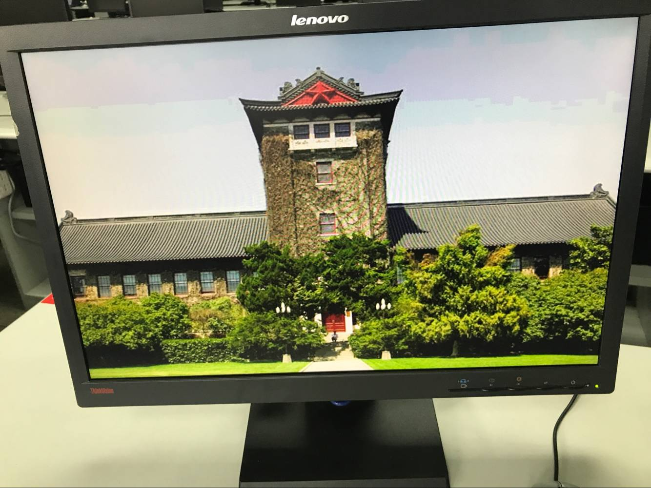

1. **实验中遇到的问题及解决方案**
2. 刚开始分配引脚的时候漏了时钟端和同步信号, 导致显示器黑屏无显示, 后面加上了时钟信号和同步信号后解决.
3. 刚开始使用自己编写的rom, 发现编译异常缓慢, 最后改为IP核生成的rom后解决.
4. **实验得到的启示**
5. VGA的每一个引脚都要分配完, 不能有缺漏.
6. 在内存不够的情况下, 可以采用低比特颜色显示方案.
7. **意见和建议**
8. 可在讲义中注明使用IP核生成的ROM.